Управление системными службами
отчет лабораторная работа № 5
Калашникова Дарья Викторовна
Содержание

1 Цель работы
Получить навыки управления системными службами операционной системы посред- ством systemd.

2 Задание
Выполнить основные операции по запуску, определению статуса, добавлению в автозапуск и пр. службы Very Secure FTP. Разрешить конфликты и продемонстрировать навыки работы с изолированными цепями.

3 Выполнение лабораторной работы
Получаем полномочия администратора (рис. 1).
Рис. 1: Переход в суперпользователя
Проверяем статус службы Very Secure FTP и видим, что сервис в настоящее время отключён, так как служба Very Secure FTP не установлена (рис. 2).
Рис. 2: Проверка
Устанавливаем службу Very Secure FTP (рис. 3).
Рис. 3: Установка
Запускаем службу Very Secure FTP (рис. 4).
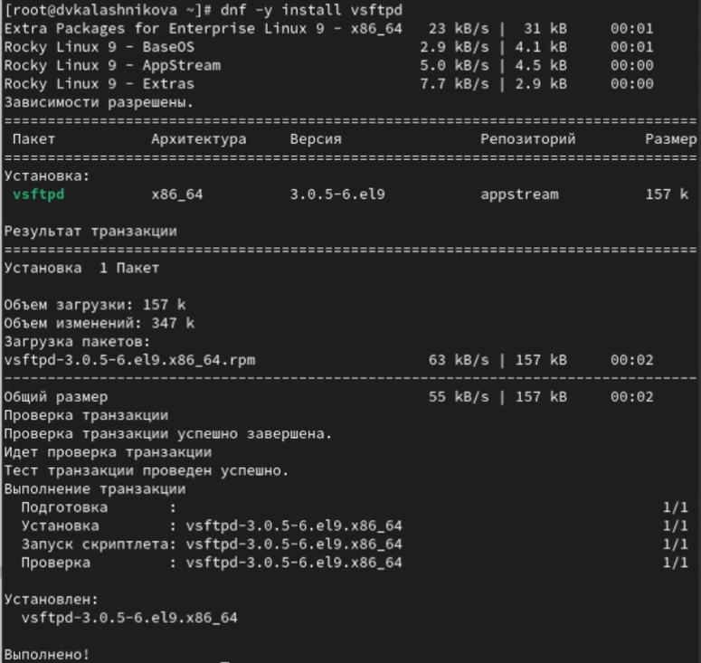
Рис. 4: Запуск
Проверяем статус службы Very Secure FTP. Вывод команды должен показать, что служба в настоящее время работает (рис. 5).
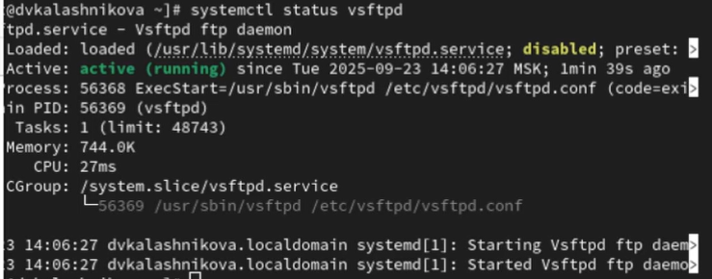
Рис. 5: Проверка
Добавляем службу Very Secure FTP в автозапуск при загрузке операционной системы, используя команду systemctl enable. Затем проверяем статус службы. Удаляем службу из автозапуска, используя команду systemctl disable, и снова проверяем её статус (рис. 6).
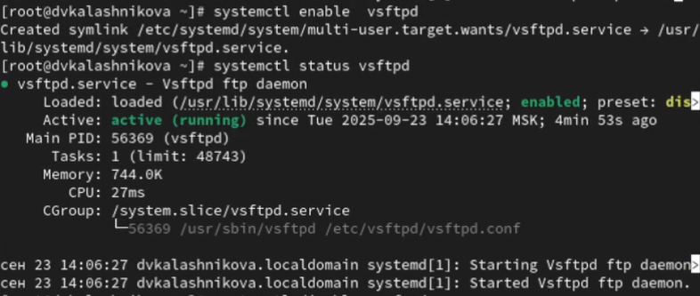
Рис. 6: Добавление
Выведим на экран символические ссылки, ответственные за запуск различных сервисов (рис. 7).
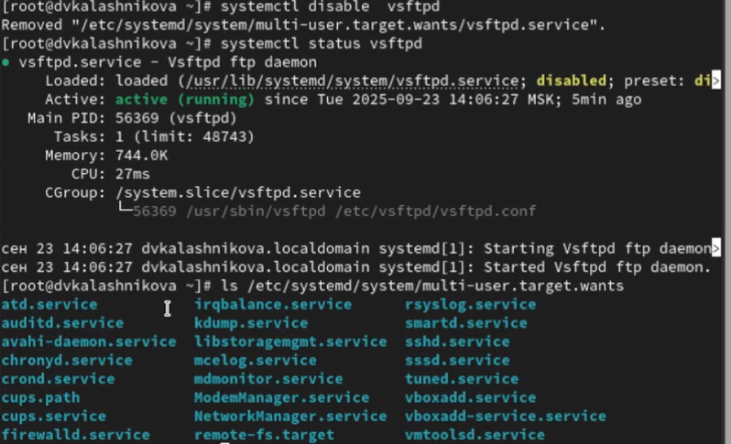
Рис. 7: Вывод
Снова добавляем службу Very Secure FTP в автозапуск. Вывод команды покажет, что создана символическая ссылка (рис. 8).
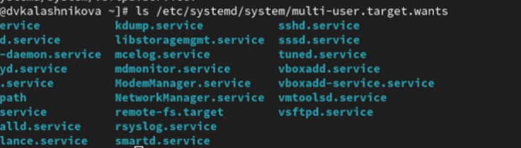
Рис. 8: Вывод
Проверяем еще раз статус службы Very Secure FTP. Теперь мы увидим, что для файла юнита состояние изменено с disabled на enabled (рис. 9).
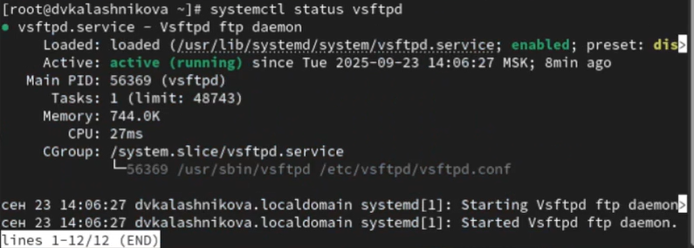
Рис. 9: Проверка
Далее выводим на экран список зависимостей юнита (рис. 10).
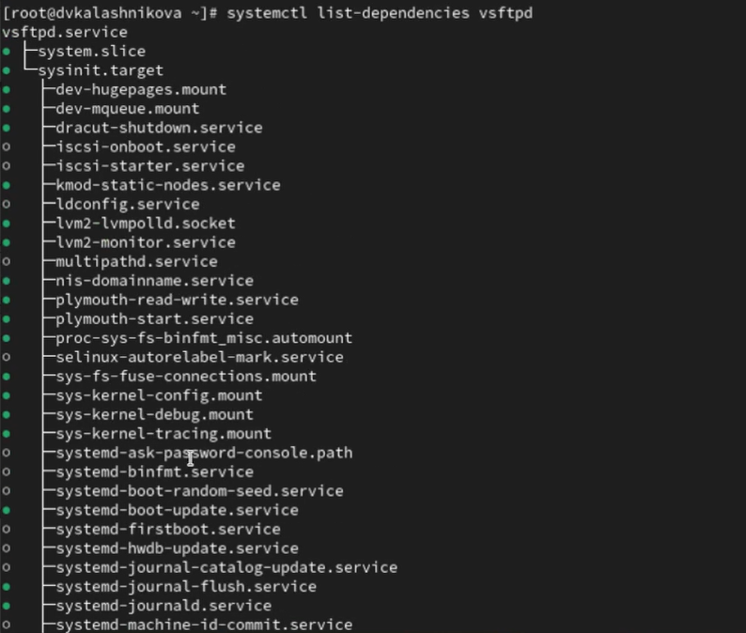
Рис. 10: Вывод
Выведим на экран список юнитов, которые зависят от данного юнита (рис. 11).
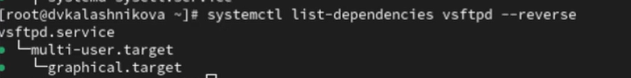
Рис. 11: Вывод
Получим полномочия администратора и установим iptables (рис. 12).
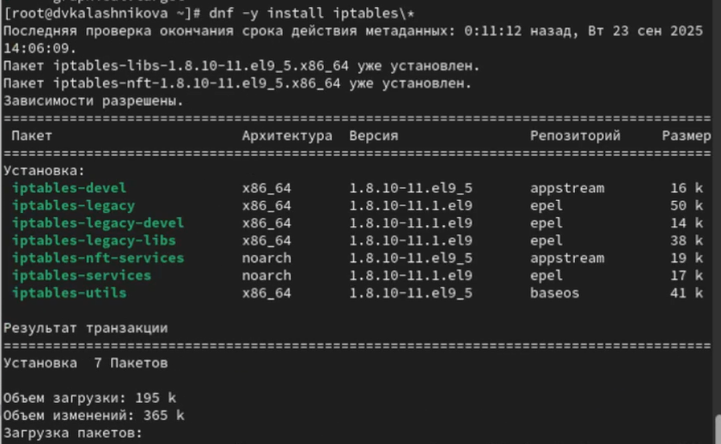
Рис. 12: Установка
Теперь проверим статус firewalld и iptables (рис. 13).
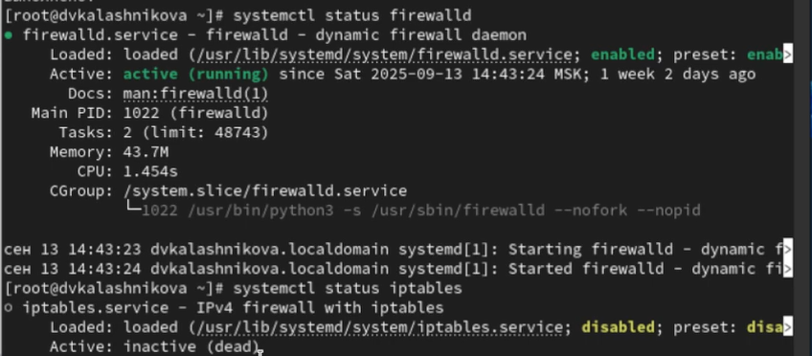
Рис. 13: Проверка
Далее попробуем запустить firewalld и iptables и мы увидим , что при запуске одной службы вторая дезактивируется или не запускается (рис. 14).
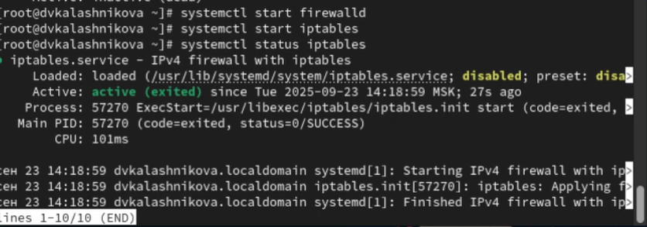
Рис. 14: Запуск
Вводим команду cat /usr/lib/systemd/system/firewalld.service (рис. 15).
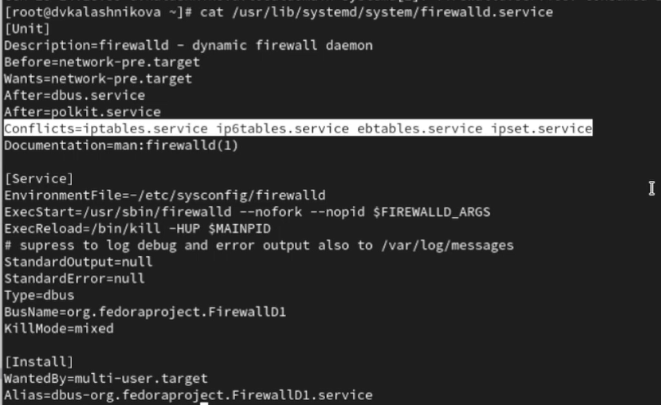
Рис. 15: Ввод
И вводим еще одну команду cat /usr/lib/systemd/system/iptables.service (рис. 16).
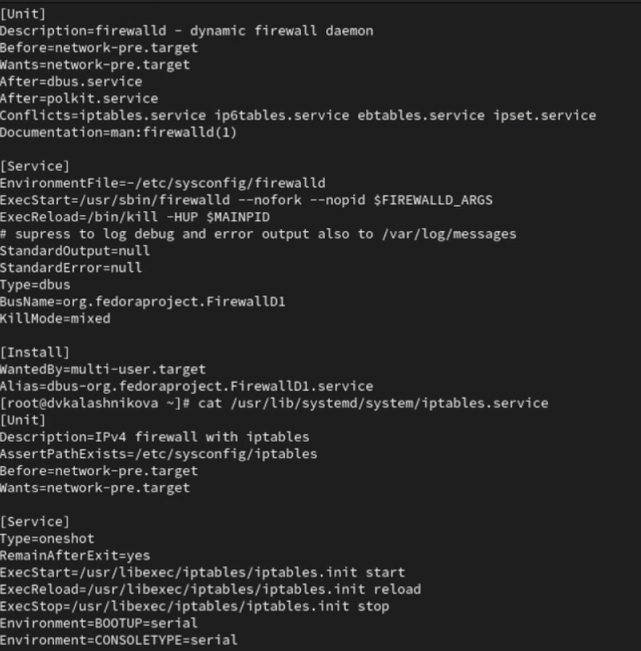
Рис. 16: Ввод
Выгружаем службу iptables и загружаем службу firewalld (рис. 17).
Рис. 17: Выгрузка и загрузка
Блокируем запуск iptables. У нас будет создана символическая ссылка на /dev/null для /etc/systemd/system/iptables.service (рис. 18).
Рис. 18: Блокировка
Запускаем iptables и видим сообщение об ошибке, указывающее, что служба замаскирована и по этой причине не может быть запущена (рис. 19).
Рис. 19: Запуск
Добавляем iptables в автозапуск и наш сервис будет неактивен, а статус загрузки отобразится как замаскированный (рис. 20).
Рис. 20: Добавление
Переходим в суперпользователя и переходим в каталог systemd и найдим список всех целей, которые можно изолировать (рис. 21).
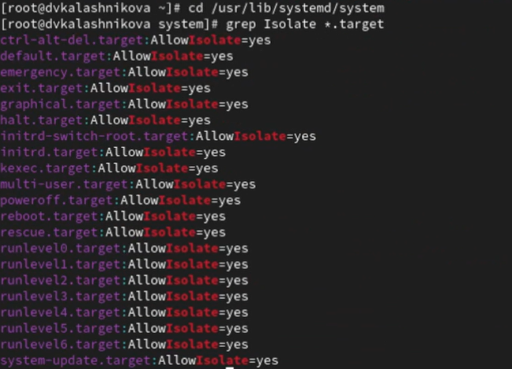
Рис. 21: Переход
Переключаем операционную систему в режим восстановления и вводим пароль root на консоли сервера для входа в систему (рис. 22).
Рис. 22: Переключение
Перезапускаем операционную систему следующим образом (рис. 23).
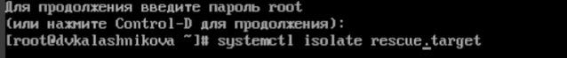
Рис. 23: Перезапуск
Получаем полномочия администратора. Выводим на экран цель, установленную по умолчанию (рис. 24).
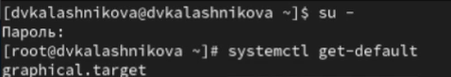
Рис. 24: Вывод
Далее для установки цели по умолчанию используем команду. Перезагружаем систему командой reboot. После запуска графического режима вводим systemctl set-default graphical.target и перезагружаем (рис. 25).
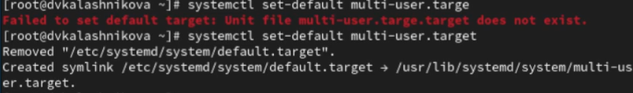
Рис. 25: Перезагрузка

4 Контрольные вопросы
- Что такое юнит (unit)? Приведите примеры.
Ответ: это объект systemd описывающий службу, устройство точку монтирования и т.д Пример - service, target, mount
- Какая команда позволяет вам убедиться, что цель больше не входит в список автоматического запуска при загрузке системы?
Ответ: чтобы проверить что цель больше не включина в автозапуск надо ввеси команду systemctl is-enabled
- Какую команду вы должны использовать для отображения всех сервисных юнитов,которые в настоящее время загружены?
Ответ: чтобы показать все загруженные сервисные юниты надо ввести команду systemctl list-units –type=service
- Как создать отребность (wants) в сервисе?
Ответ: что создать отребность (wants) в сервисе нужна команда systemctl add- wants .target .service
- Как переключить текущее состояние на цель восстановления (rescue target)?
Ответ: чтобы переключить текущее нужно переключиться в режим восстанов- ления благодаря команде systemctl isolate rescue.target
- Поясните причину получения сообщения о том, что цель не может быть изолирована.
Ответ: Цель не может быть изолирована если она не установлена как AllowIsolate=yes в unit-файле
- Вы хотите отключить службу systemd, но, прежде чем сделать это, вы хотите узнать, какие другие юниты зависят от этой службы. Какую команду вы бы использовали?
Ответ: Показать зависимоть от службы командой systemctl list-dependecies

5 Выводы
В результате выполнения лабораторной работы я получила нывыки работы управления системными службами операционной системы посредством systemd

